DOCUMENTACION PARA PODER ESCANEAR UN DOCUMENTO:

1º INSTALAR EL PLUGIN DynamicWebTWAINHTML5Edition.
QUE SE ENCUENTRA EN LA CARPETA DE PluginEscaner
Plantillas/PlantillasEscaner/PluginEscaner
2º UNA VEZ INSTALADO METER LA CARPETA DE ESCANER EN EL XAMPP/HTDOCS .
Plantillas/PlantillasEscaner/escanear.
Y PONEMOS EN EL NAVEGADOR :
LOCALHOST/ESCANEAR
Y NOS APARECERA UNA PANTALLA PARA PODER ESCANEAR NUESTROS DOCUMENTOS.

¿ COMO PUEDO ESCANEAR UNA IMAGEN Y GUARDARLA?
1º En la parte de la izquierda nos aparece un recuadro donde pone Escanear.
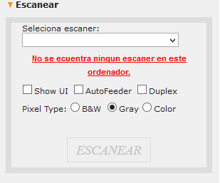
En el caso de no tener ningún escáner instalado en nuestro ordenador nos aparecerá un mensaje diciéndonos que no tenemos ningún escáner.
Al no tener ningún escáner los botones de guardar imagen y escanear nos aparecerán desactivasdos.

Si tenemos escáner instalado el mensaje no aparecerá y los botones estarán activados.
Si queremos que nuestra imagen salga en blanco y negro activaremos en el radio button la opción de B&W(blackAndWhite), si queremos que salga con tonos grises marcaremos la opción de Grey y si queremos en color pulsaremos la opción de color.
Para escanear la el docuemento,imagen…etc pulsaremos el botón de ESCANEAR, y en la parte de la derecha nos aparecerá el documento escaneado.
También podemos editar el documento ,.imagen..etc escaneado

La primera imagen es para rotarla hacia la izquierda
La segunda imagen para rotarla hacia la derecha
La tercera imagen es para rotarla 180 grados.

Para guardar el documento,imagen ….etc le damos al botón guardar imagen
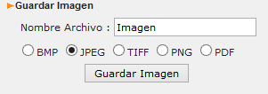
Donde pone nombre de archivo ponemos el nombre que queremos, por defecto aparece Imagen pero podemos borrarlo y poner el nombre que deseemos
Luego tenemos varias opciones de guardar el docuemento(BMP,JPEG,TIFF,PDF,PNG).

